В Верхнем Алькеево приступили к строительству дороги на улице Мира

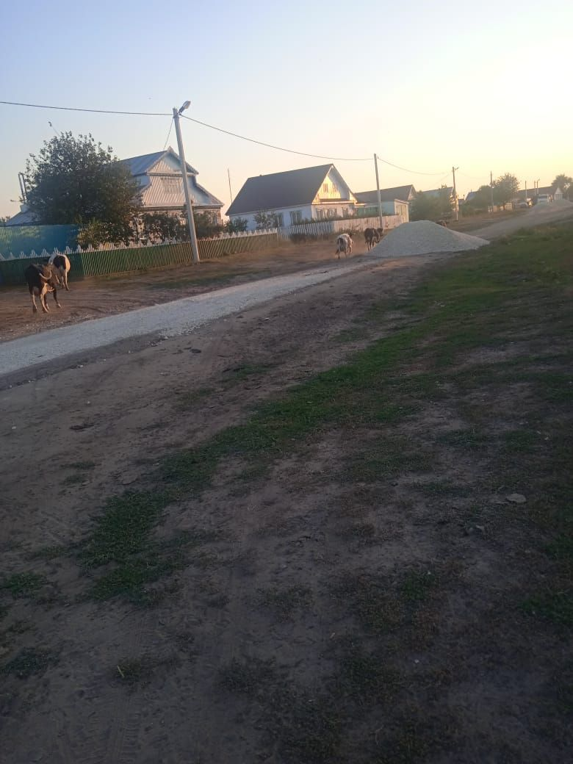
До мечети уже была построена асфальтированная дорога, теперь

местная власть занимается завозом щебня и выравниваем ее

продолжения в сторону Старой Хурады. Уже завезли 125 тонн этого

инертного материала. Планировку на погрузчике JSB производит

опытный тракторист Ленар Салахов, работающий у

предпринимателя Дамира Шайхутдинова.

